中考冲刺：代几综合问题—知识讲解（提高）
【巩固练习】
- 选择题
1.（2016•鄂州）如图，O是边长为4cm的正方形ABCD的中心，M是BC的中点，动点P由A开始沿折线A﹣B﹣M方向匀速运动，到M时停止运动，速度为1cm/s．设P点的运动时间为t（s），点P的运动路径与OA、OP所围成的图形面积为S（cm²），则描述面积S（cm²）与时间t（s）的关系的图象可以是（ ）
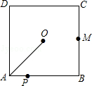
A．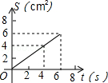 B．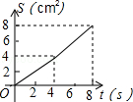 C．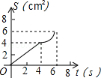D．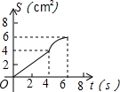
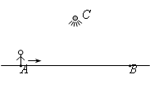
2. 如图，夜晚，小亮从点A经过路灯C的正下方沿直线走到点B，他的影长y随他与点A之间的距离x的变化而变化，那么表示y与x之间函数关系的图象大致为（ ）
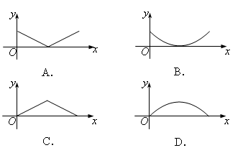
二、填空题
3.在平面直角坐标系中，点A的坐标为(4，0)，点B的坐标为(4，10)，点C在y轴上，且△ABC
是直角三角形，则满足条件的C点的坐标为______________．
4.（2016•梧州）如图，在坐标轴上取点A₁（2，0），作x轴的垂线与直线y=2x交于点B₁，作等腰直角三角形A₁B₁A₂；又过点A₂作x轴的垂线交直线y=2x交于点B₂，作等腰直角三角形A₂B₂A₃；…，如此反复作等腰直角三角形，当作到A_{n}（n为正整数）点时，则A_{n}的坐标是 ．
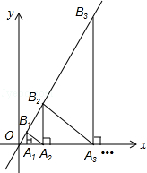
三、解答题
5. 如图，在Rt△ABC中，∠C=90°，AC=4cm，BC=5cm，点D在BC上，且CD=3cm，现有两个动点P，Q分别从点A和点B同时出发，其中点P以1厘米/秒的速度沿AC向终点C运动；点Q以1.25厘米/秒的速度沿BC向终点C运动．过点P作PE∥BC交AD于点E，连接EQ．设动点运动时间为t秒（t＞0）．
（1）连接DP，经过1秒后，四边形EQDP能够成为平行四边形吗？请说明理由；
（2）连接PQ，在运动过程中，不论t取何值时，总有线段PQ与线段AB平行．为什么？
（3）当t为何值时，△EDQ为直角三角形．
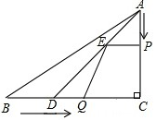

6．如图，在平面直角坐标系中，四边形OABC是梯形，OA∥BC，点A的坐标为（6，0），点B的坐标为（3，4），点C在y轴的正半轴上．动点M在OA上运动，从O点出发到A点；动点N在AB上运动，从A点出发到B点．两个动点同时出发，速度都是每秒1个单位长度，当其中一个点到达终点时，另一个点也随即停止，设两个点的运动时间为t（秒）．
（1）求线段AB的长；当t为何值时，MN∥OC？
（2）设△CMN的面积为S，求S与t之间的函数解析式，并指出自变量t的取值范围；S是否有最小值？若有最小值，最小值是多少？
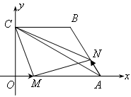

7.条件：如下图，A、B是直线l同旁的两个定点．
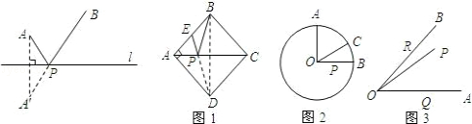
问题：在直线l上确定一点P，使PA+PB的值最小．
方法：作点A关于直线l的对称点A′，连接A′B交l于点P，则PA+PB=A′B的值最小（不必证明）．
模型应用：
（1）如图1，正方形ABCD的边长为2，E为AB的中点，P是AC上一动点．连接BD，由正方形对称性可知，B与D关于直线AC对称．连接ED交AC于P，则PB+PE的最小值是 ；
（2）如图2，⊙O的半径为2，点A、B、C在⊙O上，OA⊥OB，∠AOC=60°，P是OB上一动点，求PA+PC的最小值；
（3）如图3，∠AOB=45°，P是∠AOB内一点，PO=10，Q、R分别是OA、OB上的动点，求△PQR周长的最小值．

8.如图，四边形OABC是一张放在平面直角坐标系的矩形纸片，O为原点，点A在x轴上，点C在y轴上，OA=15，OC=9，在AB上取一点M，使得△CBM沿CM翻折后，点B落在x轴上，记作N点．
（1）求N点、M点的坐标；
（2）将抛物线y=x²﹣36向右平移a（0＜a＜10）个单位后，得到抛物线l，l经过点N，求抛物线l的解析式；
（3）①抛物线l的对称轴上存在点P，使得P点到M、N两点的距离之差最大，求P点的坐标；
②若点D是线段OC上的一个动点（不与O、C重合），过点D作DE∥OA交CN于E，设CD的长为m，△PDE的面积为S，求S与m之间的函数关系式，并说明S是否存在最大值？若存在，请求出最大值；若不存在，请说明理由．
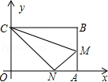

9.如图，直线y=kx﹣1与x轴、y轴分别交于B、C两点，tan∠OCB=．
（1）求B点的坐标和k的值；
（2）若点A（x，y）是第一象限内的直线y=kx﹣1上的一个动点．当点A运动过程中，试写出△AOB的面积S与x的函数关系式；
（3）探索：在（2）的条件下：
①当点A运动到什么位置时，△AOB的面积是；
②在①成立的情况下，x轴上是否存在一点P，使△POA是等腰三角形？若存在，请写出满足条件的所有P点的坐标；若不存在，请说明理由．
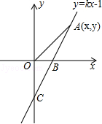

10.（2015•成都）如图，在平面直角坐标系xOy中，抛物线y=ax²﹣2ax﹣3a（a＜0）与x轴交于A，B两点（点A在点B的左侧），经过点A的直线l：y=kx+b与y轴交于点C，与抛物线的另一个交点为D，且CD=4AC．
（1）直接写出点A的坐标，并求直线l的函数表达式（其中k，b用含a的式子表示）；
（2）点E是直线l上方的抛物线上的一点，若△ACE的面积的最大值为，求a的值；
（3）设P是抛物线对称轴上的一点，点Q在抛物线上，以点A，D，P，Q为顶点的四边形能否成为矩形？若能，求出点P的坐标；若不能，请说明理由．
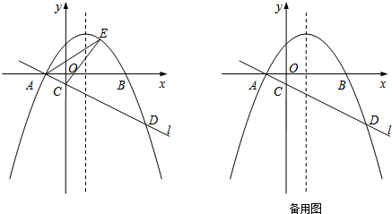

11.如图，已知等边三角形ABC中，点D，E，F分别为边AB，AC，BC的中点，M为直线BC上一动点，△DMN为等边三角形（点M的位置改变时，△DMN也随之整体移动）．
（1）如图①，当点M在点B左侧时，请你判断EN与MF有怎样的数量关系？点F是否在直线NE上？请直接写出结论，不必证明或说明理由；
（2）如图②，当点M在BC上时，其它条件不变，（1）的结论中EN与MF的数量关系是否仍然成立？若成立，请利用图2证明；若不成立，请说明理由；
（3）若点M在点C右侧时，请你在图③中画出相应的图形，并判断（1）的结论中EN与MF的数量关系是否仍然成立？若成立，请直接写出结论，不必证明或说明理由．
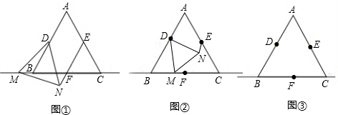

【答案与解析】
一、选择题
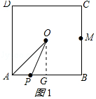
1.【答案】A.
【解析】分两种情况：
①当0≤t＜4时，
作OG⊥AB于G，如图1所示：
∵四边形ABCD是正方形，
∴∠B=90°，AD=AB=BC=4cm，
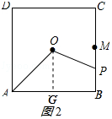
∵O是正方形ABCD的中心，
∴AG=BG=OG=AB=2cm，
∴S=AP•OG=×t×2=t（cm²），
②当t≥4时，作OG⊥AB于G，
如图2所示：
S=△OAG的面积+梯形OGBP的面积=×2×2+（2+t﹣4）×2=t（cm²）；
综上所述：面积S（cm²）与时间t（s）的关系的图象是过原点的线段，故选A．
2.【答案】A.

三、填空题
3.【答案】 （0，0），（0，10），（0，2），（0，8）
4．【答案】（2×3^{n﹣1}，0）.
【解析】∵点B₁、B₂、B₃、…、B_{n}在直线y=2x的图象上，
∴A₁B₁=4，A₂B₂=2×（2+4）=12，A₃B₃=2×（2+4+12）=36，A₄B₄=2×（2+4+12+36）=108，…，
∴A_{n}B_{n}=4×3^{n﹣1}（n为正整数）．
∵OA_{n}=A_{n}B_{n}，
∴点A_{n}的坐标为（2×3^{n﹣1}，0）．
故答案为：（2×3^{n﹣1}，0）．
三、解答题
5．【答案与解析】
解：（1）能，如图1，∵点P以1厘米/秒的速度沿AC向终点C运动，点Q以1.25厘米/秒的速度沿BC向终点C运动，t=1秒，
∴AP=1，BQ=1.25，
∵AC=4，BC=5，点D在BC上，CD=3，
∴PC=AC-AP=4-1=3，QD=BC-BQ-CD=5-1.25-3=0.75，
∵PE∥BC，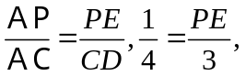
解得PE=0.75，
∵PE∥BC，PE=QD，
∴四边形EQDP是平行四边形；
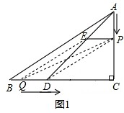
（2）如图2，∵点P以1厘米/秒的速度沿AC向终点C运动，点Q以1.25厘米/秒的速度沿BC向终点C运动，
∴PC=AC-AP=4-t，QC=BC-BQ=5-1.25t，
∴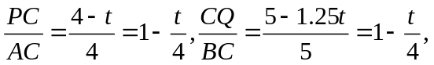
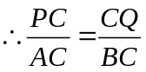
∴PQ∥AB；
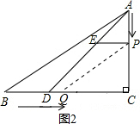
（3）分两种情况讨论：
①如图3，当∠EQD=90°时，显然有EQ=PC=4-t，
又∵EQ∥AC，
∴△EDQ∽△ADC
∴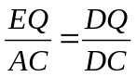，
∵BC=5，CD=3，
∴BD=2，
∴DQ=1.25t-2，
∴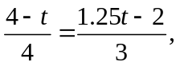
解得t=2.5（秒）；
②如图4，当∠QED=90°时，作EM⊥BC于M，CN⊥AD于N，则EM=PC=4-t，
在Rt△ACD中，
∵AC=4，CD=3，
∴AD=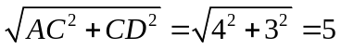，
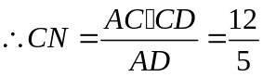
∵∠CDA=∠EDQ，∠QED=∠C=90°，
∴△EDQ∽△CDA，
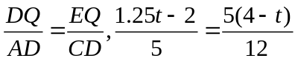
∴ t=3.1（秒）．
综上所述，当t=2.5秒或t=3.1秒时，△EDQ为直角三角形．
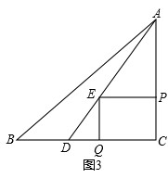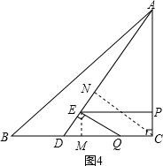
6.【答案与解析】
解：（1）过点B作BD⊥OA于点D，
则四边形CODB是矩形，
BD=CO=4，OD=CB=3，DA=3
在Rt△ABD中，．
当时，，
，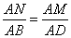．
∵，，
∴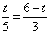，
即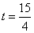（秒）．
（2）过点作轴于点，交的延长线于点，
∵，
∴，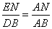．
即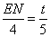，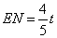．
，
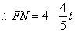．
，
∴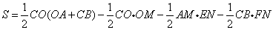
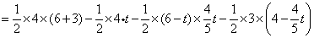．
即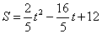（）．
由，得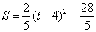．
当时，S有最小值，且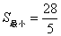．
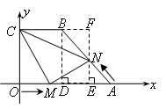
7．【答案与解析】
解：（1）∵四边形ABCD是正方形，
∴AC垂直平分BD，
∴PB=PD，
由题意易得：PB+PE=PD+PE=DE，
在△ADE中，根据勾股定理得，DE=；
（2）作A关于OB的对称点A′，连接A′C，交OB于P，
PA+PC的最小值即为A′C的长，
∵∠AOC=60°
∴∠A′OC=120°
作OD⊥A′C于D，则∠A′OD=60°
∵OA′=OA=2
∴A′D=
∴；
（3）分别作点P关于OA、OB的对称点M、N，连接OM、ON、MN，MN交OA、OB于点Q、R，连接PR、PQ，此时△PQR周长的最小值等于MN．
由轴对称性质可得，OM=ON=OP=10，∠MOA=∠POA，∠NOB=∠POB，
∴∠MON=2∠AOB=2×45°=90°，
在Rt△MON中，MN===10．
即△PQR周长的最小值等于10．
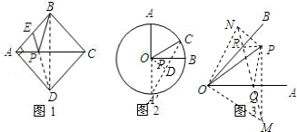

8.【答案与解析】
解：（1）∵CN=CB=15，OC=9，
∴ON==12，∴N（12，0）；
又∵AN=OA﹣ON=15﹣12=3，
设AM=x
∴3²+x²=（9﹣x）²，∴x=4，M（15，4）；
（2）解法一：设抛物线l为y=（x﹣a）²﹣36
则（12﹣a）²=36
∴a₁=6或a₂=18（舍去）
∴抛物线l：y=（x﹣6）²﹣36
解法二：
∵x²﹣36=0，
∴x₁=﹣6，x₂=6；
∴y=x²﹣36与x轴的交点为（﹣6，0）或（6，0）
由题意知，交点（6，0）向右平移6个单位到N点，
所以y=x²﹣36向右平移6个单位得到抛物线l：y=（x﹣6）²﹣36；
（3）①由“三角形任意两边的差小于第三边”知：P点是直线MN与对称轴x=6的交点，
设直线MN的解析式为y=kx+b，
则 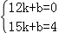，解得 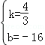，
∴y=x﹣16，
∴P（6，﹣8）；
②∵DE∥OA，
∴△CDE∽△CON，
∴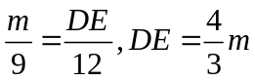；
∴S=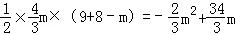
∵a=﹣＜0，开口向下，又m=﹣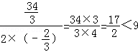
∴S有最大值，且S_{最大}=﹣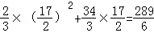．
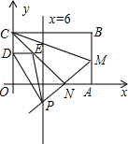

9.【答案与解析】
解： （1）∵y=kx﹣1与y轴相交于点C，
∴OC=1；
∵tan∠OCB=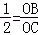，∴OB=；∴B点坐标为：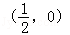；
把B点坐标为：代入y=kx﹣1得：k=2；
（2）∵S=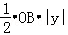，y=kx﹣1，
∴S=×|2x﹣1|；∴S=|x﹣|；
（3）①当S=时，x﹣=，∴x=1，y=2x﹣1=1；
∴A点坐标为（1，1）时，△AOB的面积为；
②存在．
满足条件的所有P点坐标为：P₁（1，0），P₂（2，0），P₃（，0），P₄（，0）．

10.【答案与解析】
解：（1）令y=0，则ax²﹣2ax﹣3a=0，
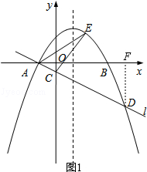
解得x₁=﹣1，x₂=3
∵点A在点B的左侧，
∴A（﹣1，0），
如图1，作DF⊥x轴于F，
∴DF∥OC，
∴=，
∵CD=4AC，
∴==4，
∵OA=1，
∴OF=4，
∴D点的横坐标为4，
代入y=ax²﹣2ax﹣3a得，y=5a，
∴D（4，5a），
把A、D坐标代入y=kx+b得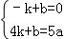，
解得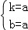，
∴直线l的函数表达式为y=ax+a．
（2）设点E（m，a（m+1）（m﹣3）），y_{AE}=k₁x+b₁，
则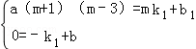，
解得：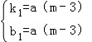，
∴y_{AE}=a（m﹣3）x+a（m﹣3），
∴S_{△ACE}=（m+1）[a（m﹣3）﹣a]=（m﹣）²﹣a，
∴有最大值﹣a=，
∴a=﹣；
（3）令ax²﹣2ax﹣3a=ax+a，即ax²﹣3ax﹣4a=0，
解得x₁=﹣1，x₂=4，
∴D（4，5a），
∵y=ax²﹣2ax﹣3a，∴抛物线的对称轴为x=1，
设P₁（1，m），
①若AD是矩形的一条边，
由AQ∥DP知x_{D}﹣x_{P}=x_{A}﹣x_{Q}，可知Q点横坐标为﹣4，将x=﹣4带入抛物线方程得Q（﹣4，21a），
m=y_{D}+y_{Q}=21a+5a=26a，则P（1，26a），
∵四边形ADPQ为矩形，∴∠ADP=90°，
∴AD²+PD²=AP²，
∵AD²=[4﹣（﹣1）]²+（5a）²=5²+（5a）²，
PD²=[4﹣（﹣1）]²+（5a）²=5²+（5a）²，
∴[4﹣（﹣1）]²+（5a）²+（1﹣4）²+（26a﹣5a）²=（﹣1﹣1）²+（26a）²，
即a²=，∵a＜0，∴a=﹣，
∴P₁（1，﹣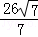）．
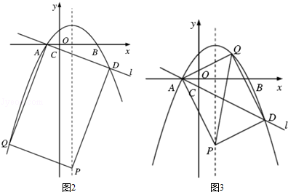
②若AD是矩形的一条对角线，
则线段AD的中点坐标为（，），Q（2，﹣3a），
m=5a﹣（﹣3a）=8a，则P（1，8a），
∵四边形ADPQ为矩形，∴∠APD=90°，
∴AP²+PD²=AD²，
∵AP²=[1﹣（﹣1）]²+（8a）²=2²+（8a）²，
PD²=（4﹣1）²+（8a﹣5a）²=3²+（3a）²，
AD²=[4﹣（﹣1）]²+（5a）²=5²+（5a）²，
∴2²+（8a）²+3²+（3a）²=5²+（5a）²，
解得a²=，∵a＜0，∴a=﹣，
∴P₂（1，﹣4）．
综上可得，P点的坐标为P₁（1，﹣4），P₂（1，﹣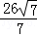）．
11.【答案与解析】
解：（1）判断：EN与MF相等 （或EN=MF），点F在直线NE上.
（2）成立．
证明：连结DE，DF．
∵△ABC是等边三角形， ∴AB=AC=BC．
又∵D，E，F是三边的中点，
∴DE，DF，EF为三角形的中位线．∴DE=DF=EF，∠FDE=60°．
又∠MDF+∠FDN=60°， ∠NDE+∠FDN=60°，
∴∠MDF=∠NDE．
在△DMF和△DNE中，DF=DE，DM=DN， ∠MDF=∠NDE，
∴△DMF≌△DNE．
∴MF=NE．
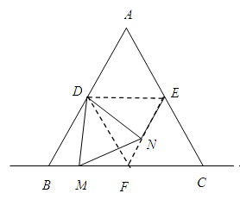
（3）画出图形（连出线段NE），
MF与EN相等的结论仍然成立（或MF=NE成立）．

